**Новогодний марафон: «В Новый год с Профсоюзом!!!»**

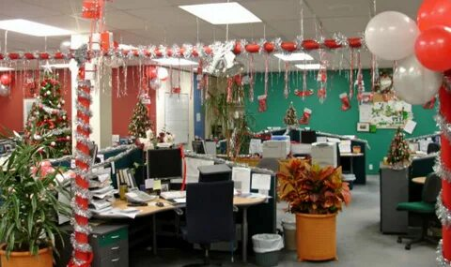

**ПРОФКОМ объявляет конкурс на лучшее новогоднее оформление в**

**номинациях:**

**Лучшее новогоднее украшение кабинета**

**Лучшее новогоднее украшение рабочего места**

**Лучшее новогоднее украшение окон и витражей**

**Лучшее новогоднее украшение бытового помещения**

**Лучшее новогоднее украшение рабочего пространства**

**Оформлять можно как в одиночку, так и дружным коллективом. Призов хватит на всех!**

**Победители номинаций получат призы, а активные участники будут поощрены за участие!**

**Создадим новогоднюю атмосферу вместе!**

